Obavijest o polaganju stručnog ispita iz FIZIKE
za nastavnike srednjih škola

Rok: od 10. listopada do 10. prosinca 2021.
Stručni ispit za nastavnike fizike za Grad Zagreb
Stručni ispiti polažu se: u III. gimnaziji, D. Kušlana 52, 10000, Zagreb.
Pisani dio stručnog ispita održat će se: 29. studenog 2021. (ponedjeljak) s početkom u 9.00 sati.
Pristupnik: Ivan Topić, Gornjogradska gimnazija, Zagreb
Nastavni sat održat će se: 29. studenog 2021. (ponedjeljak) prema rasporedu:

Razred odjel i vrijeme | Ime i prezime pristupnika | Nastavna jedinica
Razredni odjel: 2.e  Vrijeme: 2. nastavni sat s početkom u 15,15 sati. | Ivan Topić,  Gornjogradska gimnazija, Zagreb | Izohorna promjena stanja idealnog plina

Usmeni dio ispita održat će se istoga dana za pristupnika Ivana Topića ako je prethodno položila pisani dio ispita i nastavni sat.

Sve detaljnije obavijesti o raspoloživosti pribora u učionici za fiziku kao i dodatne informacije o pitanjima vezano za izvedbu nastavnog sata u dijelu stručnoga ispita možete dobiti od članice Ispitnoga povjerenstva za polaganje stručnog ispita u srednjoj školi nastavnice Jadranke Sabolek, mentorice pripravnika do polaganja stručnog ispita na adresu e-pošte: jadranka.sabolek@gmail.com.

Predsjednica Ispitnoga povjerenstva
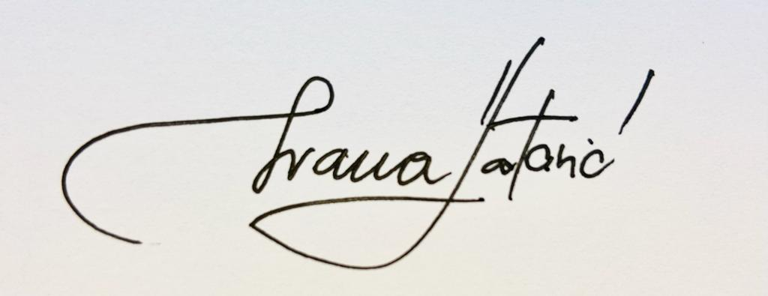
Ivana Katavić, prof.

